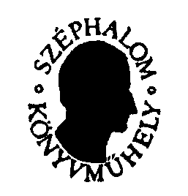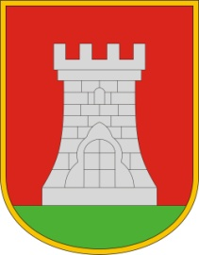
PÁLYÁZATI KIÍRÁS Az Írók Alapítványa, az Írók Szakszervezete, a Sárvári Tinódi Gimnázium és Sárvár Város Önkormányzata meghirdeti a 40. Kárpát-medencei Középiskolás Irodalmi Pályázatot, és 2017. április 18 – április 21 - ig Sárvár városában megrendezi az irodalmi pályázat táborát.

Pályázni vers-, próza- és tanulmány-kategóriában lehet. Várjuk minden 14 - 18 év közötti középiskolás diák magyar nyelven írt írásait. Egy pályázat maximális terjedelme műfajonként 15 kéziratoldal lehet (számítógéppel, 14 pontos betű-nagysággal írva, de ugyanilyen terjedelmű, kézzel írt, jól olvasható írásokat is elfogadunk).
A pályázat benyújtási határideje: 2017. február 27.
A pályázatok beküldhetők:
-- e-mailben, csatolt mellékletként (word-dokumentum file formátumban), az iroszak@t-online.hu címre. Kérjük, hogy minden mellékletként küldött file elején tüntesse fel a pályázó a nevét, címét, e-mail címét, esetleg telefonszámát is. A pályázatban, kérjük, mindenki írja meg iskolája nevét, címét is. Fontos: ha valaki pl. két kategóriában pályázik, két külön e-mail-mellékletet küldjön (külön pl. a verseket és külön a prózákat, az ezt tükröző elnevezéssel: „XY versei”, „XY prózái”. Kérjük, hogy ne küldje senki minden egyes versét vagy minden egyes novelláját stb. külön file-ban! És az is fontos, hogy minden írás fölött szerepeljen az író neve!)
-- postai úton, egy példányban. Aki több kategóriában küld pályaműveket, külön borítékban küldje a vers-, a próza- ill. a tanulmány pályázatát. A borítékra kívülről írja rá, hogy mi található benne (pl. „verspályázat”, „prózapályázat” stb.). A postán érkező pályázatban is kérjük feltüntetni a pályázó nevét, címét, e-mail címét, esetleg telefonszámát is, iskolája nevét, címét, e-mail címét, esetleg telefonszámát. A pályázatokat postán az Írók Alapítványa, 1093 Budapest, Lónyay u. 43. fszt. 1. címre várjuk.
A pályázat nem jeligés.
A pályázatok visszaküldését nem tudjuk vállalni.
Az ötven legjobb pályázat szerzőjét meghívjuk a sárvári irodalmi táborba, ahol a műhelymunka során neves írókból, költőkből álló zsűri értékeli a pályaműveket, és sor kerül a díjkiosztó ünnepségre is. A meghívót 2017. április 2-ig juttatjuk el a meghívottakhoz. A meghívottak számára a sárvári irodalmi tábor díjmentes, szükség esetén úti-költségtérítést is biztosítunk részükre.
Budapest, 2017. január 20.
A rendezők nevében minden érdekeltnek jó munkát kíván:

Mezey Katalin sk.
szervező
Írók Szakszervezete, Írók Alapítványa

